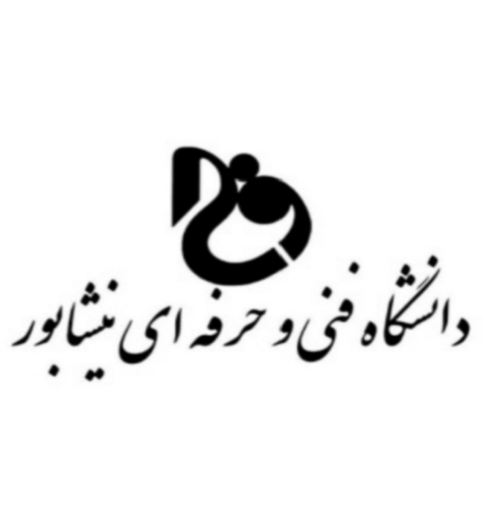
طماْنینه
رنگ آبی نماد پاکی، آرامش، ایمان، قدرت بی پایان و ارتباط با خداست.
خدا در آسمان در هر ابر و ستاره ای حضور دارد، تماشای آسمان دریچه ای به سوی اوست و در سکوت شب میتوان با او خلوت کرد.
ماه به عنوان نمادی از مراحل تکامل رشد و مرگ و زندگی و نشانه ای از نور الهی، هدایت و یا قدرت معنوی است.
پرندگان پیام آوران خدا در آسمان هستند هر بالی نشانه ای از قدرت بی کران و زیبایی اوست و گندم هم نشانه ای از رحمت و قدرت خداوند است که از بذر کوچک تبدیل به گیاهی بزرگ میشود.
در این مجموعه کوشیده ام که نماد های خداوند را در فضای اطراف مان نشان دهم.

حانیه درخانی

